**Федеральное государственное образовательное бюджетное**

**учреждение высшего образования**

**«Ульяновский государственный университет»**

**Факультет математики информационных и авиационных технологий**

**Лабораторная работа № 1**

**По курсу «Программирование на Python»**

**Линейные программы**

**Выполнил: студент группы МОАИС 25/1 Борисов А.Ю.**

**Проверил:** доцент каф. ИБТУ Перцева И.А.

Ульяновск 2025

Задание:

Напишите программу для расчета по двум формулам. Отсутствующие в языке функции выразите через имеющиеся.

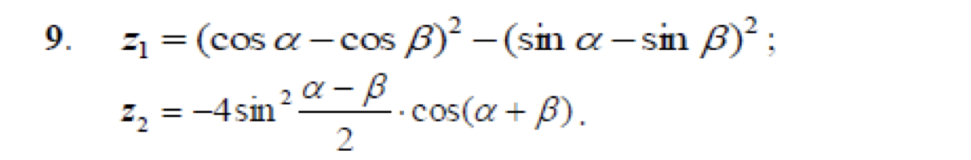

Вариант 9  
  
import math

a = int(input('Введите параметр a: '))

b = int(input('Введите параметр b: '))

z1 = pow(math.cos(a) - math.cos(b), 2) - pow(math.sin(a) - math.sin(b), 2)

z2 = -4 * pow(math.sin((a - b) / 2), 2) * math.cos(a + b)

print('Значение функции Z1:', f'{z1:.6f}')

print('Значение функции Z2:', f'{z2:.6f}')

print('Значение параметра a: ', f'{a:.3f}')

print('Значение параметра b: ', f'{b:.3f}')

